Out of Civilization
Erarbeitet von: Sina Wauschkuhn

Allgemeines
Eventtermin: 24.-26.05.2019
Gruppenführer und Kontakte:
Weitere mitkommende faranto Mitglieder:
Offenes Event oder Event mit Teilnehmerliste: Teilnehmerliste, limited (23 Personen),
Unterkunft Ferienanlage Rosner in Uebigbau, in Körba am See

Marketing Zustand
Facebook event:

We're going “Out of Civilization”!
From the 24th to 26th of May, we will leave Dresden behind us and spend all together a unique weekend in “Körba am See” in Brandenburg. No matter whether you are a nature lover or you just like to spend some time with your friends – this will be the perfect weekend!
We will depart on Friday afternoon and come back on Sunday evening.
The price is 44 Euro with ESN-Card and 49 Euro without.
It includes the train ride, accommodation (please bring your own towels and bed sheets), three meals a day, an awesome program during the day and cozy bonfires in the evenings ;)
Our accommodation is close to a lake, where you can go swimming, play sports games or just enjoy the sun. Furthermore we are going to go on a hike, explore the nearby nature and you have the opportunity to do a canoe trip on Sunday or broaden your horizon by a trip to a museum nearby.
Apart from sports and enjoying nature we also want to broaden our horizon and offer an interesting workshop dealing with sustainability and environmental awareness. Acknowledge your potential and see what you can do to protect the environment because we all can make a difference!!
We only have a limited amount of spots!!!
You can register and pay via the app. If you cannot pay via “Paypal”, “Sepa” or “Visa” please register and pay in our office during the office hours:
Tuesday 12.45 - 13.15
Thursday 12.45 - 13.15
REMEMBER DOING BOTH, THE REGISTRATION AND THE PAYMENT!! AND DON’T FORGET TO BRING TOWELS, BED SHEETS, A SWIMSUIT AND YOUR STUDENT ID CARD.
We're already looking forward to an amazing and enriching weekend with you!!
#when: 24th may, 3:45 p.m.
#where: Burger King inside the main train station
#whattobring: swimsuit, towels, bed sheets, your student ID card money and good vibes

Planung
Ablaufplan
- Treff: 24.05. xx Uhr Burger King Hbf
- Ende: 26.05. xx Uhr
- Einzelheiten:

🡪 festes Schuhwerk, Wetterentsprechend gekleidet, Bikini
🡪 Studentenausweis nicht vergessen
🡪 Bettwäsche und Handtuch mitbringen
- Geld für sonstige Ausgaben

- Vorbereitung Finanzielles:
Übernachtung: 22€/ Person / Nacht -> 2 Nächte 44€ zzgl 50€ Endreinigung (2,20€/ Person bei 23 Personen)
STURA: Anfrage Übernahme Verpflegungskosten (250€)
AAA: 500€
Selbstbeteiligung: 44€ mit ESN Card, 49€ ohne ESN card
OUT OF CIVILIZATION

Freitag  24.05.2019 | Out of Civilization
  Zeit
  12:00 | Abholung Transporter
  12:30  15:00  16:45  17:08  19:06  19:30 | Einkaufen mit 2 weiteren Helfern (Metro)  Transporter fährt zum See mit 9 Personen  Treff Dresden Hbf Burger King  Abfahrt RB 31 nach Elsterwerda (17:08- 18:13)  RE 5 Elsterwerda- Waldrehna (18:40-19:06)  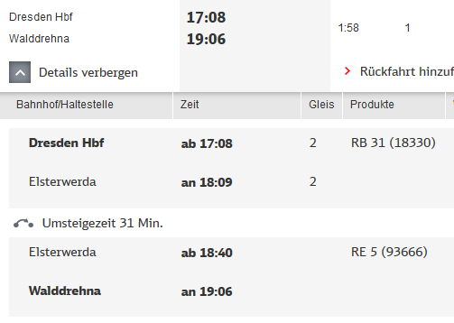  Ankunft mit Zug, Abholung mit Transporter  Grillen und Lagerfeuer
Samstag  25.05.2019 | Enjoying a wonderful day
  Zeit
  09:30 | Frühstück  Chillen am See
  11:00  14:00  14:30  19:00  20:00 | Wanderung  Lunchpakete mitnehmen  Aussichtsturm  Baden  Abendessen (Nudeln mit Zucchinisoße/ Hackfleisch)  Lagerfeuer oder Spieleabend
   | Am See können Treetboote/ Ruderboote für wenig Geld geliehen werden
   | Tischtennis, Fußball, Wikingerschach
Sonntag  26.05.2019 | Back to Civilization
  Zeit
  08:30 | Frühstück
  10:00  10:30  11:00  16:00  18:15  18:43  20:44 | Checkout  Kanutour (Elsterpark Herzberg) 6 h  14€ pro /Person  Boot fahren am See für Hinterbliebene  Lunchpakete einpacken  Gepäck und am See hinterbliebenen Incomings werden zum Bahnhof gefahren  Abfahrt am Elsterpark Herzberg zum Bahnhof  Abfahrt Bahnhof Herzberg  Ankunft Dresden Hbf  